Лабораторная работа 4
Массивы. Циклы

Массивы
Массивы – тип данных, который хранит список значений. Проще думать о массиве, как о списке значений. Массив в php может хранить внутри себя переменные разных типов данных. Например: ‘октябрь’, 4, 170, ‘студент’ – набор каких-то значений. Если мы хотим пользоваться ими в php то должны либо сохранить их в каких-то переменных.
Пример с переменными:
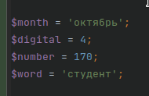

Либо мы можем сохранить эти значения в массив:
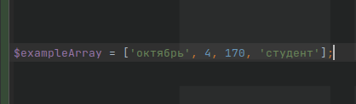

Если мы ранее определили эти значения в переменные, то вместо значений в массив можем передать переменные:
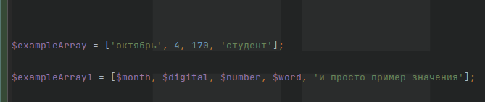
Это были бы одинаковые массивы, если бы я не добавил еще одно значение последним элементом (‘и просто пример значения’).
Говорят, Что каждое значение в массиве это элемент. Т.е. массив состоит из списка элементов.
Элементом массива может являться другой массив. Т.е. массив может состоять из списка массивов.
Пример:
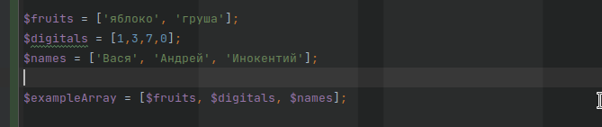
Задача 1:
1. Объявить (создать) произвольный массив из 5 элементов.
2. Ответить на вопросы:
- Что такое объявление массива? (+ привести пример 2 вариантов объявления)
- Как добавить элемент в массив? (+ привести пример 2 вариантов добавления)
- Как удалить элемент массива? (+ привести пример)
- Как обратиться к конкретному элементу массива? (+ привести пример)
- Что такое ключ элемента массива?
- Что такое значение элемента массива?
- Как найти элемент массива по его значению?

3. Создать новый массив поместить в него значение первого и последнего элементов из произвольного массива из п1.
4. Удалить третий элемент из произвольного массива, добавить в него же массив из пункта 3. Найти функцией длину конечного массива.

Циклы

Циклы нужны для перебора элементов, в нашем случае – только массивов и строк. Цикл это конструкция php которая позволяет нам по очереди получить каждый элемент массива и что-то с ним сделать. Изменить, удалить, каким-то образом применить.
Циклов несколько видов. По большому счету обычно без разницы какой вид применять. Но нужно понимать в какой ситуации какой цикл подходит больше. Например цикл foreach – проще, но с ним не всегда можно реализовать всюлогику (например unset() внутри него будет проблематично применять).
Универсальный вариант цикла for($i, $i < длины массива, $i++) { … };
Если не уверены какой цикл применять – используйте for. Его конструкция немного массивнее, но он подходит для решения 99% задач.
Пример foreach:
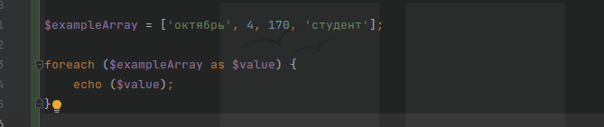
На каждой итерации цикла в $value помещается очередное значение из $exampleArray. Вы вольны назвать его как хотите, $word, $digital и т.д.
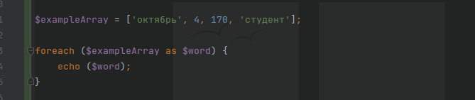
Не забывайте про то что название должно быть осмысленным. Избегайте названий переменных в одну букву, кроме счетчиков (например, в цикле for - можно).

Пример перебора того же массива через for:

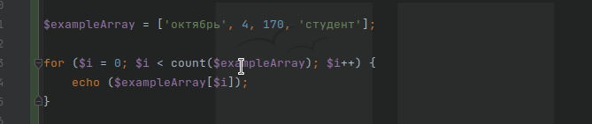
Делает то же самое, что и примеры выше, но выглядит немного более громоздко. Не пугайтесь этой мелочи, пусть слегка больше кода зато надежно и безотказно.

Разберем конструкцию подробно:
1. Объявили новую переменную $i. Счетчик. Которая будет существовать только пока перебирается цикл. Цикл начал перебор – объявили. Закончил перебор – она удалилась.
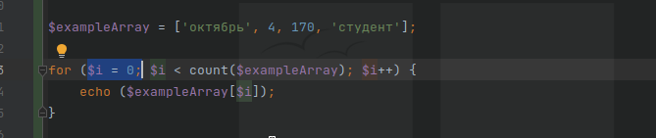
2. Цикл будет выполоняться (выполняться тело цикла) до тех пор пока условие верно. В нашем случае – пока счетчик будет меньше длины цикла.
3. После каждого выполнения тела цикла (итерации). Увеличиваем счетчик на 1.
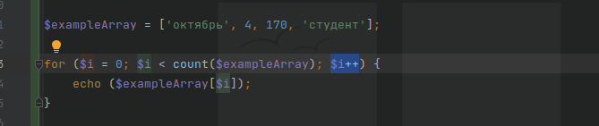

4. Выделено тело цикла
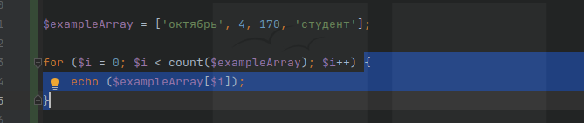

Задача 2:
1. Перебрать массив из задачи 1. Вывести его каждый элемент на экран. С помощью foreach и for. (Там есть 2 элемента массива, при использовании echo они выведутся как array – это нормально.)
2. Создать переменную поместить в нее фамилию на латинице. Вывести по буквам ее на экран. Каждая буква через дефис.
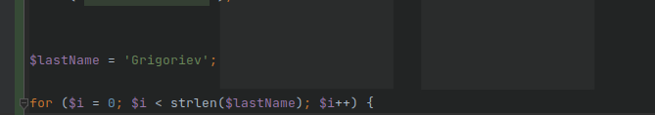
Вывод:
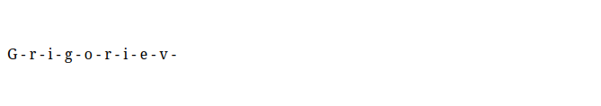
Вопросы:
- Можно ли называть счетчик как-то иначе. Не $i?
- Что делает $example[$i]?

3. Создать массив, который будет содержать строковое, числовое, булево значения и массив.
Перебрать его. Вывести каждый элемент на экран и напротив него его порядковый номер (ключ) в массиве.
4. Создать строку "шла саша по шоссе и сосала сушку". Перебрать строку и заменить все “ш” на “с” и “с” на “ш”. Вывести строку на экран.

5. Создать массив из произвольных 10 чисел. (*желательно использовать случайное число для каждого элемента от 0 до 100). Перебрать массив и вывести максимальное и минимальное число.

*6. Массив из задачи 1. Вывести на экран полностью с помощью echo. В том числе и элементы, которые до этого выводились как array.

Codewars:
https://www.codewars.com/kata/571d42206414b103dc0006a1
https://www.codewars.com/kata/511f11d355fe575d2c000001

